МИНИСТЕРСТВО НАУКИ И ВЫСШЕГО ОБРАЗОВАНИЯ РОССИЙСКОЙ ФЕДЕРАЦИИ

Федеральное государственное бюджетное образовательное учреждение высшего образования

«Донецкий национальный технический университет»

Факультет ИСП

Кафедра ПИ им Л. П. Фельдмана

Лабораторная работа № 2

по курсу «Групповая динамика и коммуникации»

на тему «Составление пользовательских историй User Stories»

Проверил:

ст. преп. каф. ПИ им. Л. П. Фельдмана Морозова О.В.

Выполнил:

ст. гр. ПИ-22а

Воробьёв К.А.

Донецк-2024

Цель работы:Получить практические и составлении пользовательских историй.

Вариант 1:

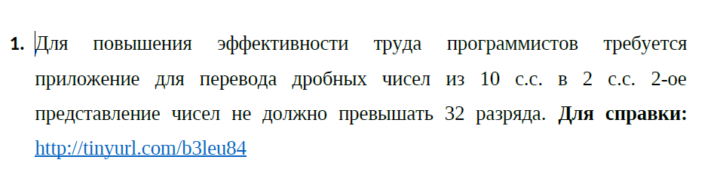

Users Stories проекта “Translation of fractional numbers between numbers systems”:

1) Как пользователь, я хочу, чтобы возможность выхода из программы была реализована в интерфейсе - реализовать кнопку "Выход" на интерфейсе, которая завершает работу программы.

2) Как пользователь, я хочу, чтобы результаты выводились каждый в отдельной области интерфейса - результаты преобразования числа и сообщения об ошибках должны выводиться в отдельных областях интерфейса, чтобы было легко отличить их друг от друга.

3) Как пользователь, я хочу, чтобы в интерфейсе находилась кнопка, которая будет выполнять перевод в двоичную систему счисления и проверять корректность ввода данных - добавить кнопку "Перевести в двоичную систему", которая будет выполнять проверку введенных данных и конвертацию числа из десятичной системы в двоичную.

4) Как пользователь, я хочу, чтобы была возможность чтения данных (десятичного дробного числа) из файла – реализовать кнопку «Читать из файла» для чтения исходного файла с десятичными числами и сохранения результата в файл через интерфейс, используя стандартные диалоговые окна для выбора файлов.

5) Как пользователь, я хочу, чтобы интерфейс позволял сохранять найденные результаты в отдельный файл - реализовать кнопку «Сохранить результат», которая позволит сохранить результат преобразования в текстовый файл.

6) Как пользователь, я хочу, чтобы сообщение об успешном сохранении результатов выводилось в отдельном окне интерфейса - после успешного сохранения результатов показывать окно с сообщением об успешной операции.

7) Как пользователь, я хочу, чтобы сообщение об ошибке ввода выводилось в отдельном окне интерфейса - при возникновении ошибок ввода данных выводить соответствующие сообщения об ошибках в отдельном окне интерфейса.